实验一 测转速实验
1.光电传感器测转速实验
一、实验目的：了解光电转速传感器测量转速的原理及方法。
二、基本原理：光电式转速传感器有反射型和透射型二种，本实验装置是透射型的(光电断续器也称光耦)，传感器端部二内侧分别装有发光管和光电管，发光管发出的光源透过转盘上通孔后由光电管接收转换成电信号，由于转盘上有均匀间隔的6个孔，转动时将获得与转速有关的脉冲数，脉冲经处理由频率表显示ｆ，即可得到转速ｎ=10f。实验原理框图如图27—1所示。
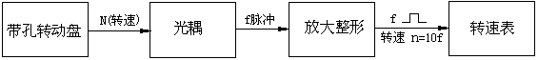
图27—1 光耦测转速实验原理框图
三、需用器件与单元：主机箱中的转速调节0～24V直流稳压电源、+5V直流稳压电源、电压表、频率\转速表；转动源、光电转速传感器—光电断续器(已装在转动源上)。
四、实验步骤：
1、将主机箱中的转速调节0～24V旋钮旋到最小(逆时针旋到底)并接上电压表；再按图27—2所示接线，将主机箱中频率／转速表的切换开关切换到转速处。
2、检查接线无误后，合上主机箱电源开关，在小于12V范围内(电压表监测)调节主机箱的转速调节电源(调节电压改变电机电枢电压)，观察电机转动及转速表的显示情况。
3、从2V开始记录每增加1V相应电机转速的数据(待转速表显示比较稳定后读取数据)；画出电机的V-ｎ(电机电枢电压与电机转速的关系)特性曲线。实验完毕，关闭电源。
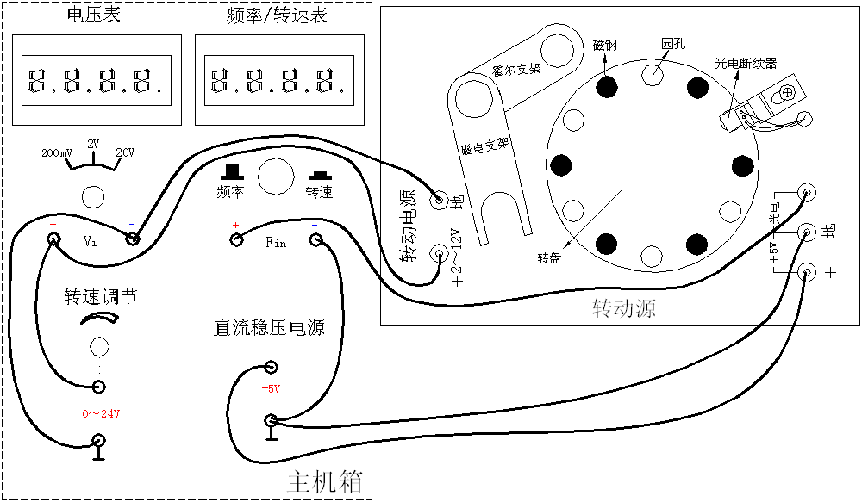

图27—2 光电传感器测速实验接线示意图
2.磁电式传感器测转速实验
一、实验目的：了解磁电式测量转速的原理。
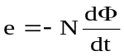二、基本原理：磁电传感器是一种将被测物理量转换成为感应电势的有源传感器，也称为电动式传感器或感应式传感器。根据电磁感应定律，一个匝数为Ｎ的线圈在磁场中切割磁力线时，穿过线圈的磁通量发生变化，线圈两端就会产生出感应电势，线圈中感应电势： 。线圈感应电势的大小在线圈匝数一定的情况下与穿过该线圈的磁通变化率成正比。当传感器的线圈匝数和永久磁钢选定(即磁场强度已定)后，使穿过线圈的磁通发生变化的方法通常有两种：一种是让线圈和磁力线作相对运动，即利用线圈切割磁力线而使线圈产生感应电势；另一种则是把线圈和磁钢部固定，靠衔铁运动来改变磁路中的磁阻，从而改变通过线圈的磁通。因此，磁电式传感器可分成两大类型：动磁式及可动衔铁式(即可变磁阻式)。本实验应用动磁式磁电传感器，实验原理框图如图20—1所示。当转动盘上嵌入6个磁钢时，转动盘每转一周磁电传感器感应电势e产生6次的变化，感应电势e通过放大、整形由频率表显示ｆ，转速n=10f。
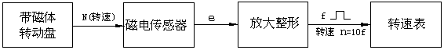
图20—1磁电传感器测转速实验原理框图
三、需用器件与单元：主机箱中的转速调节0～24V直流稳压电源、电压表、频频\转速表；磁电式传感器、转动源。
四、实验步骤：
磁电式转速传感器测速实验除了传感器不用接电源外(传感器探头中心与转盘磁钢对准)，其它完全与上个实验相同；请按图20—2示意安装、接线并按照上个实验步骤做实验。实验完毕，关闭电源。
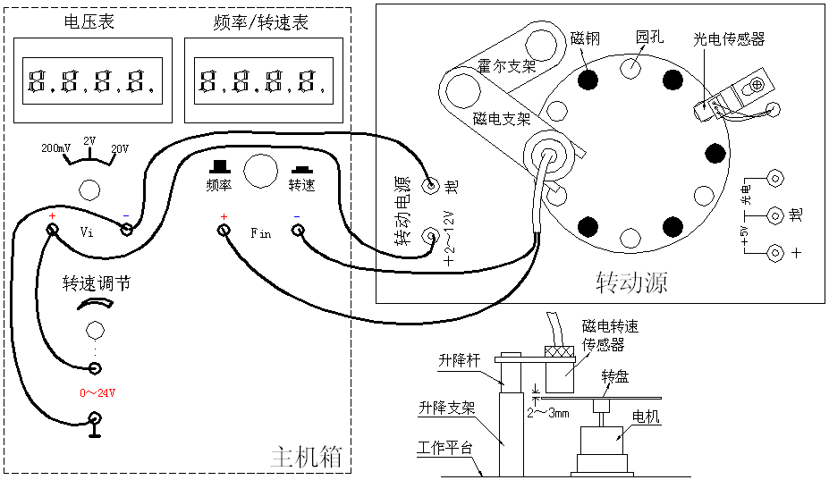

图20—2 磁电转速传感器测速实验安装、接线示意图
五、思考题：
1)磁电式转速传感器测很低的转速时会降低精度，甚至不能测量。如何创造条件保证磁电式转速传感器正常测转速？能说明理由吗？
2)已进行的实验中用了多种传感器测量转速，试分析比较一下哪种方法最简单、方便。
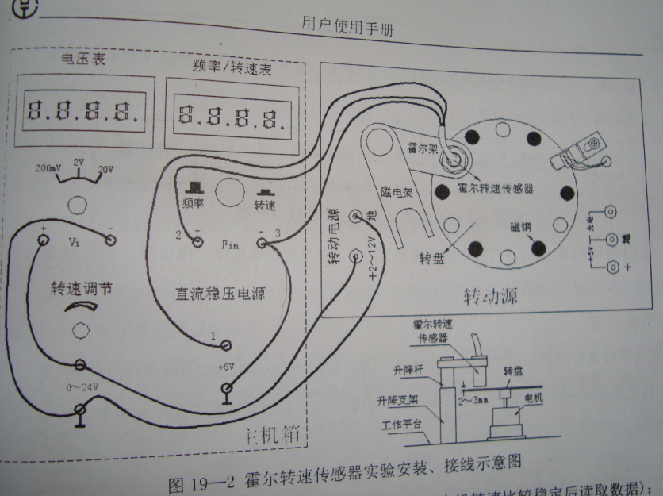
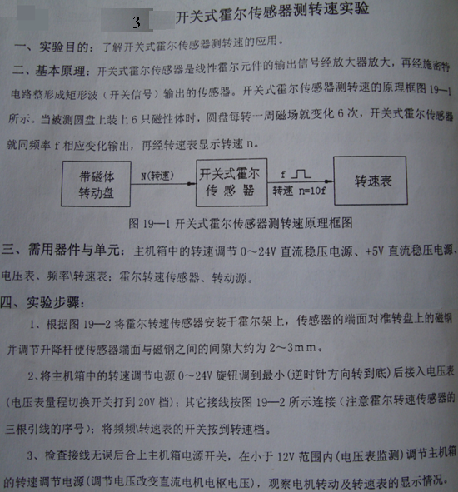

实验二 应变片单臂电桥性能实验
一、实验目的：了解电阻应变片的工作原理与应用并掌握应变片测量电路。
二、基本原理：电阻应变式传感器是在弹性元件上通过特定工艺粘贴电阻应变片来组成。一种利用电阻材料的应变效应将工程结构件的内部变形转换为电阻变化的传感器。此类传感器主要是通过一定的机械装置将被测量转化成弹性元件的变形，然后由电阻应变片将弹性元件的变形转换成电阻的变化，再通过测量电路将电阻的变化转换成电压或电流变化信号输出。它可用于能转化成变形的各种非电物理量的检测，如力、压力、加速度、力矩、重量等，在机械加工、计量、建筑测量等行业应用十分广泛。
1、应变片的电阻应变效应
所谓电阻应变效应是指具有规则外形的金属导体或半导体材料在外力作用下产生应变而其电阻值也会产生相应地改变，这一物理现象称为“电阻应变效应”。以圆柱形导体为例：设其长为：L、半径为r、材料的电阻率为ρ时，根据电阻的定义式得
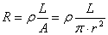 （1—1）
当导体因某种原因产生应变时，其长度L、截面积A和电阻率ρ的变化为dL、dA、dρ相应的电阻变化为dR。对式（1—1）全微分得电阻变化率 dR/R为：
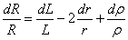 （1—2）
式中：dL/L为导体的轴向应变量ε_{L}; dr/r为导体的横向应变量ε_{r}
由材料力学得： ε_{L}= - με_{r} (1—3)
式中：μ为材料的泊松比，大多数金属材料的泊松比为0.3～0.5左右；负号表示两者的变化方向相反。将式（1—3）代入式（1—2）得：
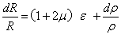 （1—4）
式（1—4）说明电阻应变效应主要取决于它的几何应变（几何效应）和本身特有的导电性能（压阻效应）。
2、应变灵敏度
它是指电阻应变片在单位应变作用下所产生的电阻的相对变化量。
(1)、金属导体的应变灵敏度K：主要取决于其几何效应；可取
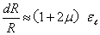 （1—5）
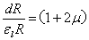
其灵敏度系数为：
K=

金属导体在受到应变作用时将产生电阻的变化，拉伸时电阻增大，压缩时电阻减小，且与其轴向应变成正比。金属导体的电阻应变灵敏度一般在2左右。
(2)、半导体的应变灵敏度：主要取决于其压阻效应；dR/R<≈dρ⁄ρ。半导体材料之所以具有较大的电阻变化率，是因为它有远比金属导体显著得多的压阻效应。在半导体受力变形时会暂时改变晶体结构的对称性，因而改变了半导体的导电机理，使得它的电阻率发生变化，这种物理现象称之为半导体的压阻效应 。不同材质的半导体材料在不同受力条件下产生的压阻效应不同，可以是正（使电阻增大）的或负（使电阻减小）的压阻效应。也就是说，同样是拉伸变形，不同材质的半导体将得到完全相反的电阻变化效果。
半导体材料的电阻应变效应主要体现为压阻效应，其灵敏度系数较大，一般在100到200左右。
3、贴片式应变片应用
在贴片式工艺的传感器上普遍应用金属箔式应变片，贴片式半导体应变片（温漂、稳定性、线性度不好而且易损坏）很少应用。一般半导体应变采用N型单晶硅为传感器的弹性元件，在它上面直接蒸镀扩散出半导体电阻应变薄膜（扩散出敏感栅），制成扩散型压阻式（压阻效应）传感器。
＊本实验以金属箔式应变片为研究对象。
4、箔式应变片的基本结构
金属箔式应变片是在用苯酚、环氧树脂等绝缘材料的基板上，粘贴直径为0.025mm左右
的金属丝或金属箔制成，如图1—1所示。
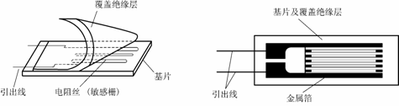
(a) 丝式应变片 (b) 箔式应变片
图1—1应变片结构图
金属箔式应变片就是通过光刻、腐蚀等工艺制成的应变敏感元件，与丝式应变片工作原理相同。电阻丝在外力作用下发生机械变形时，其电阻值发生变化，这就是电阻应变效应，描述电阻应变效应的关系式为： ΔR／R＝Kε 式中：ΔR／R为电阻丝电阻相对变化，K为应变灵敏系数,ε=ΔL/L为电阻丝长度相对变化。
5、测量电路
为了将电阻应变式传感器的电阻变化转换成电压或电流信号，在应用中一般采用电桥电路作为其测量电路。电桥电路具有结构简单、灵敏度高、测量范围宽、线性度好且易实现温度补偿等优点。能较好地满足各种应变测量要求，因此在应变测量中得到了广泛的应用。
电桥电路按其工作方式分有单臂、双臂和全桥三种，单臂工作输出信号最小、线性、稳定性较差；双臂输出是单臂的两倍，性能比单臂有所改善；全桥工作时的输出是单臂时的四倍，性能最好。因此，为了得到较大的输出电压信号一般都采用双臂或全桥工作。基本电路如图1—2（a）、（b）、（c）所示。
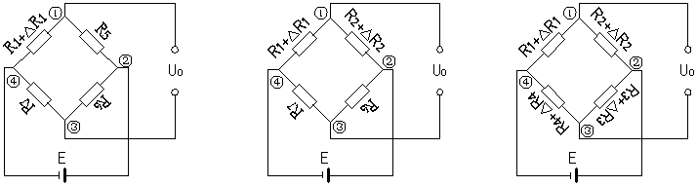
（a）单臂 （b）半桥 （c）全桥
图1—2 应变片测量电路
（a）、单臂
Uo＝U①－U③
＝〔(R1＋△R1)／(R1＋△R1＋R5)－R7／(R7＋R6)〕E
＝｛〔（R7＋R6）（R1＋△R1）－R7（R5＋R1＋△R1）〕／〔（R5＋R1＋△R1）（R7＋R6）〕｝E
设R1＝R5＝R6＝R7，且△R1／R1＝ΔR／R＜＜1，ΔR／R＝Kε，K为灵敏度系数。
则Uo≈(1／4)(△R1／R1)E＝(1／4)(△R／R)E＝(1／4)KεE
(b)、双臂(半桥)
同理:Uo≈(1／2)(△R／R)E＝(1／2)KεE
(C)、全桥
同理:Uo≈(△R／R)E＝KεE
6、箔式应变片单臂电桥实验原理图
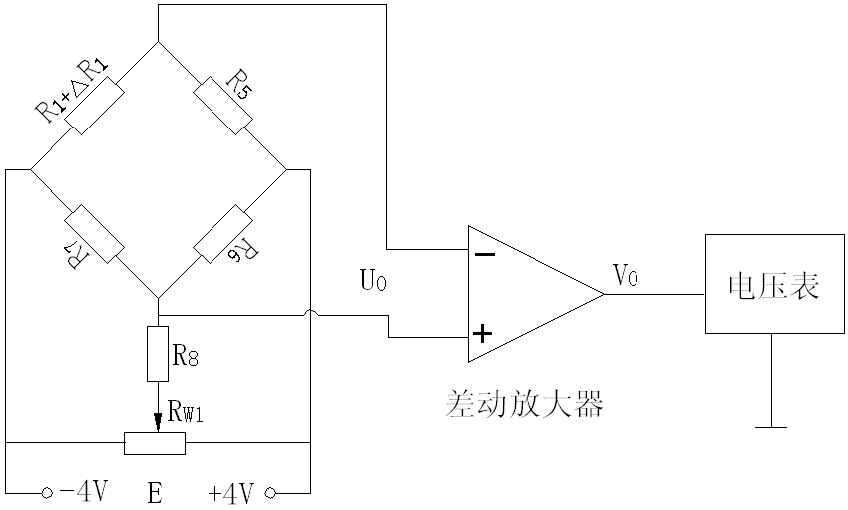
图1—3 应变片单臂电桥性能实验原理图
图中R5、R6、R7为350Ω固定电阻，R1为应变片； RW1和R8组成电桥调平衡网络，E为供桥电源±4V。桥路输出电压Uo≈(1／4)(△R4／R4)E＝(1／4)(△R／R)E＝(1／4)KεE 。差动放大器输出为Vo。
三、需用器件与单元：主机箱中的±2V～±10V（步进可调）直流稳压电源、±15V直流稳压电源、电压表；应变式传感器实验模板、托盘、砝码； 4位数显万用表（自备）。
四、实验步骤：
应变传感器实验模板说明：应变传感器实验模板由应变式双孔悬臂梁载荷传感器（称重传感器）、加热器+5V电源输入口、多芯插头、应变片测量电路、差动放大器组成。实验模板中的R1(传感器的左下)、R2(传感器的右下)、R3(传感器的右上)、R4(传感器的左上)为称重传感器上的应变片输出口；没有文字标记的5个电阻符号是空的无实体，其中4个电阻符号组成电桥模型是为电路初学者组成电桥接线方便而设；R5、R6、R7是350Ω固定电阻，是为应变片组成单臂电桥、双臂电桥（半桥）而设的其它桥臂电阻。加热器+5V是传感器上的加热器的电源输入口，做应变片温度影响实验时用。多芯插头是振动源的振动梁上的应变片输入口，做应变片测量振动实验时用。

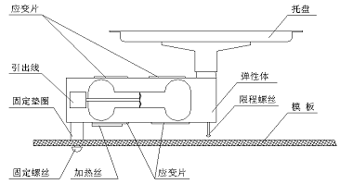
1、将托盘安装到传感器上，如图1—4所示。

图1—4 传感器托盘安装示意图
2、测量应变片的阻值：当传感器的托盘上无重物时，分别测量应变片R1、R2、R3、R4
的阻值。在传感器的托盘上放置10只砝码后再分别测量R1、R2、R3、R4的阻值变化，分析应变片的受力情况（受拉的应变片：阻值变大，受压的应变片：阻值变小。）。
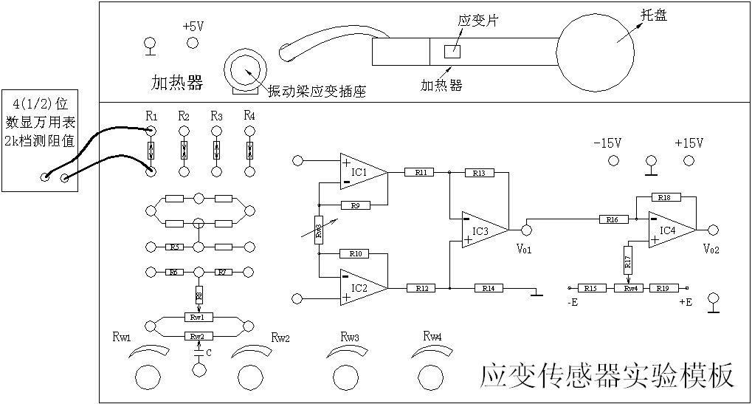
图1—5测量应变片的阻值示意图
3、实验模板中的差动放大器调零：按图1—6示意接线，将主机箱上的电压表量程切换
开关切换到2V档，检查接线无误后合上主机箱电源开关；调节放大器的增益电位器RW3合适位置(先顺时针轻轻转到底，再逆时针回转1圈)后，再调节实验模板放大器的调零电位器RW4，使电压表显示为零。
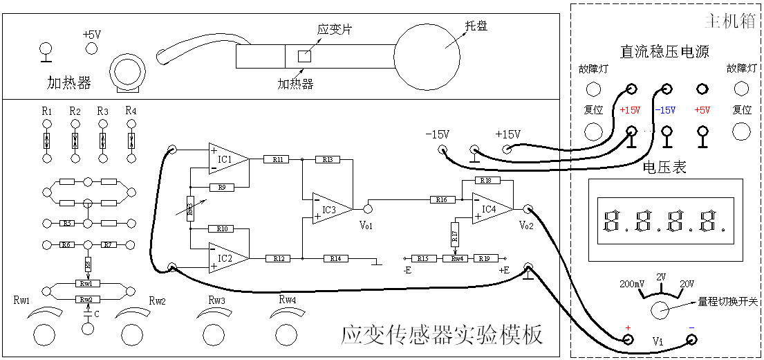
图1—6差动放在器调零接线示意
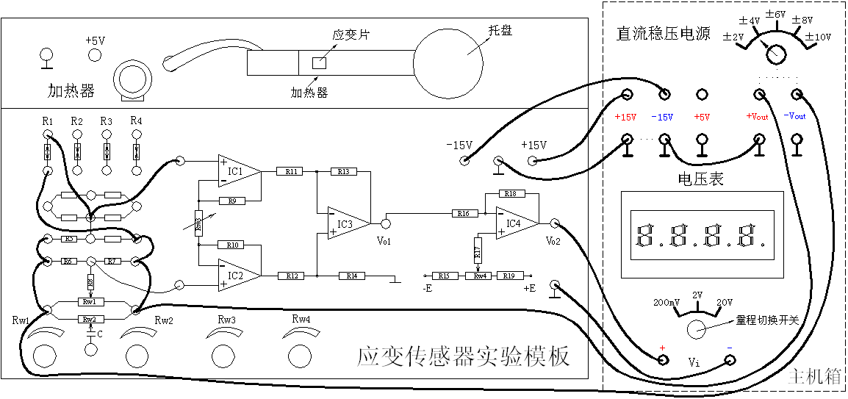

4、应变片单臂电桥实验：关闭主机箱电源，按图1—7示意图接线，将±2V～±10V可调电源调节到±4V档。检查接线无误后合上主机箱电源开关，调节实验模板上的桥路平衡电位器RW1，使主机箱电压表显示为零；在传感器的托盘上依次增加放置一只20g砝码(尽量靠近托盘的中心点放置)，读取相应的数显表电压值，记下实验数据填入表1。
图1—7应变片单臂电桥实验接线示意图
表1 应变片单臂电桥性能实验数据
重量(g) | 0 | 20 | 40 | 60 | 80 | 100 | 120 | 140 | 160 |  | 180
电压(mV) | 0
5、根据表1数据作出曲线并计算系统灵敏度S＝ΔV/ΔW（ΔV输出电压变化量，ΔW重量变化量）和非线性误差δ，δ=Δm/yFS ×100％式中Δm为输出值（多次测量时为平均值）与拟合直线的最大偏差：yFS满量程输出平均值，此处为200g。实验完毕，关闭电源。

实验三 光纤位移传感器测位移特性实验
一、实验目的：了解光纤位移传感器的工作原理和性能。
二、基本原理：光纤传感器是利用光纤的特性研制而成的传感器。光纤具有很多优异的性能，例如：抗电磁干扰和原子辐射的性能，径细、质软、重量轻的机械性能，绝缘、无感应的电气性能，耐水、耐高温、耐腐蚀的化学性能等，它能够在人达不到的地方(如高温区)，或者对人有害的地区(如核辐射区)，起到人的耳目的作用，而且还能超越人的生理界限，接收人的感官所感受不到的外界信息。
光纤传感器主要分为两类：功能型光纤传感器及非功能型光纤传感器(也称为物性型和结构型)。功能型光纤传感器利用对外界信息具有敏感能力和检测功能的光纤，构成“传”和“感”合为一体的传感器。这里光纤不仅起传光的作用，而且还起敏感作用。工作时利用检测量去改变描述光束的一些基本参数，如光的强度、相位、偏振、频率等，它们的改变反映了被测量的变化。由于对光信号的检测通常使用光电二极管等光电元件，所以光的那些参数的变化，最终都要被光接收器接收并被转换成光强度及相位的变化。这些变化经信号处理后，就可得到被测的物理量。应用光纤传感器的这种特性可以实现力，压力、温度等物理参数的测量。非功能型光纤传感器主要是利用光纤对光的传输作用，由其他敏感元件与光纤信息传输回路组成测试系统，光纤在此仅起传输作用。
本实验采用的是传光型光纤位移传感器，它由两束光纤混合后，组成Y形光纤，半园分布即双D分布，一束光纤端部与光源相接发射光束，另一束端部与光电转换器相接接收光束。两光束混合后的端部是工作端亦称探头，它与被测体相距d，由光源发出的光纤传到端部出射后再经被测体反射回来，另一束光纤接收光信号由光电转换器转换成电量，如图26—1所示。
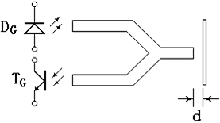
发射光
接收光

(a)光纤测位移工作原理 (b)Y形光纤
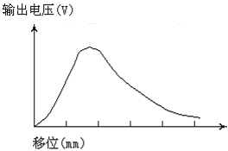
图26—1 Y形光纤测位移工作原理图
传光型光纤传感器位移量测是根据传送光纤之光场与受讯光纤交叉地方视景做决定。当光纤探头与被测物接触或零间隙时(d=0)，则全部传输光量直接被反射至传输光纤。没有提供光给接收端之光纤，输出讯号便为“零”。当探头与被测物之距离增加时，接收端之光纤接收之光量也越多，输出讯号便增大，当探头与被测物之距离增加到一定值时，接收端光纤全部被照明为止，此时也被称之为“光峰值”。达到光峰值之后，探针与被测物之距离继续增加时，将造成反射光扩散或超过接收端接收视野。使得输出之讯号与量测距离成反比例关系。如图26—2曲线所示，一般都选用线性范围较好的前坡为测试区域。
图26—2 光纤位移特性曲线
三、器件与单元：主机箱中的±15V直流稳压电源、电压表；Ｙ型光纤传感器、光纤传感器实验模板、测微头、反射面(抛光铁圆片)。
四、实验步骤：
1、观察光纤结构：二根多模光纤组成Y形位移传感器。将二根光纤尾部端面(包铁端
部)对住自然光照射，观察探头端面现象，当其中一根光纤的尾部端面用不透光纸挡住时，
在探头端观察面为半圆双D形结构。
2、按图26—3示意安装、接线。⑴安装光纤：安装光纤时，要用手抓捏两根光纤尾部
的包铁部分轻轻插入光电座中,绝对不能用手抓捏光纤的黑色包皮部分进行插拔，插入时不
要过分用力,以免损坏光纤座组件中光电管。⑵测微头、被测体安装：调节测微头的微分筒
到5mm处(测微头微分筒的0刻度与轴套5mm刻度对准)。将测微头的安装套插入支架座安
装孔内并在测微头的测杆上套上被测体(铁圆片抛光反射面)，移动测微头安装套使被测体的
反射面紧贴住光纤探头并拧紧安装孔的紧固螺钉。
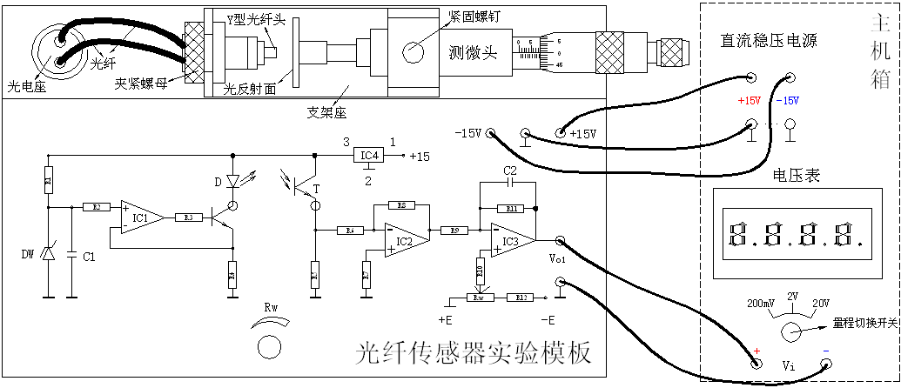图26—3 光纤传感器位移实验接线示意图
3、将主机箱电压表的量程切换开关切换到20V档，检查接线无误后合上主机箱电源开关。调节实验模板上的RW、使主机箱中的电压表显示为0V。
4、逆时针调动测微头的微分筒，每隔0.1mm(微分筒刻度0～10、10～20……)读取电压表显示值填入表26。
表26 光纤位移传感器输出电压与位移数据
X（mm）
V(v)
5、根据表26数据画出实验曲线并找出线性区域较好的范围计算灵敏度和非线性误差。实验完毕，关闭电源。
五、思考题：
光纤位移传感器测位移时对被测体的表面有些什么要求？

